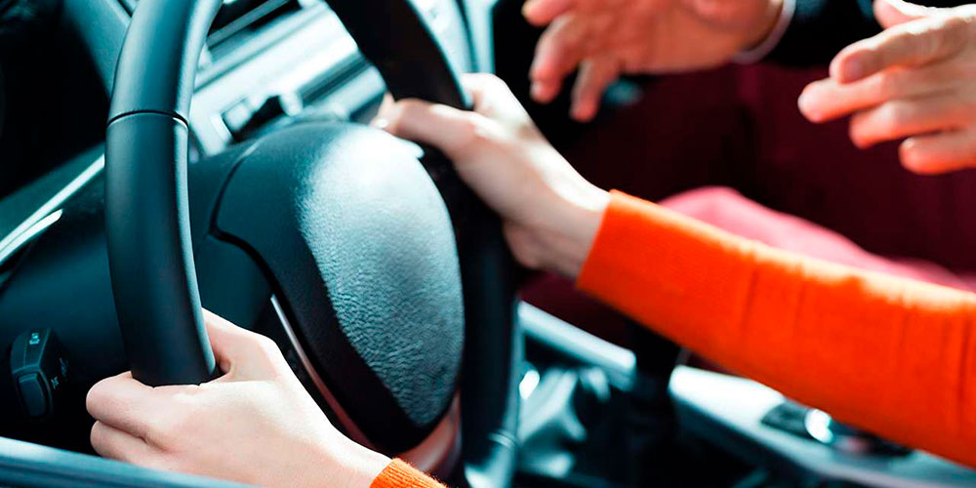

Первый урок вождения в автошколе.

Когда начинается первое вождение автомобиля в автошколе

Первый урок вождения в автошколе начинается примерно через месяц после начала теоретических занятий.
Это время необходимо для того, чтобы курсант освоил термины и определения, обязанности водителя, дорожные знаки, а также получить первоначальные знания по ПДД и устройству автомобиля.

Одежда и обувь для занятий по вождению автомобиля
При выборе одежды и обуви необходимо руководствоваться одним критерием – удобство. Из одежды идеальным вариантом считается спортивный костюм, а для обуви – спортивные кроссовки (обувь желательно с узкой подошвой). Не следует одевать обувь на каблуках, шлепки, сланцы, туфли и объемную одежду.

Первый урок вождения на легковом автомобиле в автошколе
На первом уроке курсант знакомится с инструктором, садится за руль автомобиля и осваивает первоначальные навыки управления машиной. К ним относятся:
- удобная посадка (настройка сиденья, зеркала заднего вида, ремень безопасности, пуск двигателя, выключение двигателя);
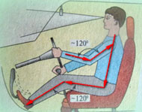
- действия органами управления при движении и остановке машины (переключение передач в восходящем и нисходящем порядке, ручник, указатели поворота, стеклоочистители, стеклоомыватели, фары, тормоз, сцепление, «газ»).
Кроме этого, инструктор коротко расскажет об устройстве автомобиля, научит курсанта открывать капот и проверять уровень тормозной и охлаждающей жидкостей, а также уровень масла в двигателе. Инструктор покажет курсанту, что такое противотуманные фары и фонари, фары ближнего и дальнего света, дневные ходовые огни, стоп-сигнал, указатели поворота, габаритные огни.
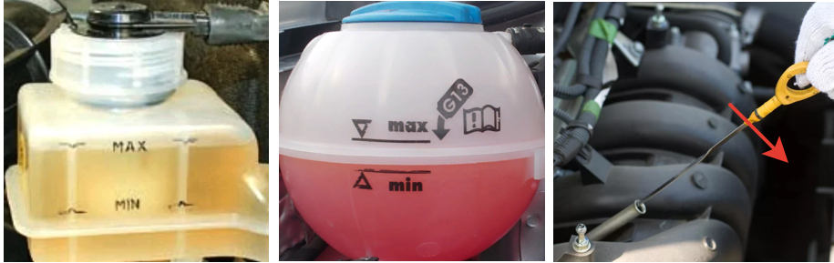
На первом же занятии курсанта в нашей автошколе обязательно научат трогаться с места и правильно останавливаться у края проезжей части.
Автошкола «УТЦ» приглашает на курсы подготовки водителей всех категорий. Приходите к нам по любому адресу, научим управлять любым транспортным средством за короткое время с высоким качеством обучения!

Хотите записаться на обучение в автошколу или курсы повышения квалификации, но у вас остались вопросы?
Позвоните нам по телефону +7 (922) 02-33-033

